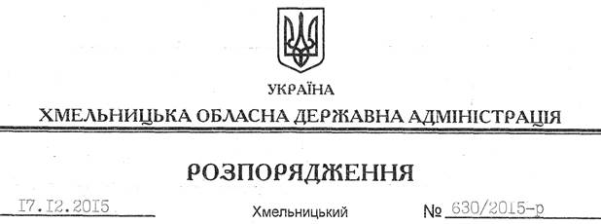

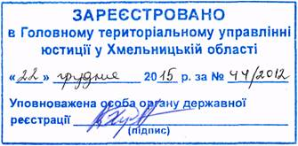

Про внесення змін до розпорядження голови обласної державної адміністрації від 17 червня 2010 року № 306/2010-р

На підставі статей 6, 39 Закону України “Про місцеві державні адміністрації”:
1. Внести зміни до розпорядження голови обласної державної адміністрації від 17 червня 2010 року № 306/2010-р “Про премію обласної державної адміністрації “За вагомі досягнення молоді у різних сферах суспільного життя”, зареєстрованого у Головному управлінні юстиції у Хмельницькій області 17 червня 2010 року за № 65/1528, виклавши пункти 3 та 7 у новій редакції:
“3. Управлінню молоді та спорту обласної державної адміністрації забезпечити проведення урочистих церемоній вручення премії обласної державної адміністрації “За вагомі досягнення молоді у різних сферах суспільного життя”;
“7. Контроль за виконанням цього розпорядження покласти на заступника голови обласної державної адміністрації відповідно до розподілу обов’язків.”.
2. Внести зміни до Положення про премію обласної державної адміністрації “За вагомі досягнення молоді у різних сферах суспільного життя”, затвердженого розпорядженням голови обласної державної адміністрації від 17 червня 2010 року № 306/2010-р, зареєстрованого у Головному управлінні юстиції у Хмельницькій області 17 червня 2010 року за № 65/1528, виклавши його у новій редакції, що додається.
3. Це розпорядження набирає чинності після державної реєстрації у Головному територіальному управлінні юстиції у Хмельницькій області з моменту його оприлюднення.
4. Контроль за виконанням цього розпорядження покласти на заступника голови облдержадміністрації відповідно до розподілу обов’язків.

Голова адміністрації М.Загородний

